Муниципальное бюджетное общеобразовательное учреждение
Средняя общеобразовательная школа №2
Имени Героя Советского Союза И.А.Передерия
Муниципального образования Каневской район

Исследование асимметричного шифрования RSA на примере программы для шифрования сообщений

Кудреватых Артём,
Ученик 10 «Б»
Попович Анна Давидовна,
Учитель МБОУ СОШ №2

Ст.Каневская,
2021
ОГЛАВЛЕНИЕ
Введение.......................................................................................................................
Глава 1...........................................................................................................................
1.1.........................................................................................................................
1.2.........................................................................................................................
Глава 2...........................................................................................................................
2.1.........................................................................................................................
2.2.........................................................................................................................
Заключение...................................................................................................................
Список литературы......................................................................................................
Приложение..................................................................................................................

Введение
- Актуальность темы:
- С приход интернета в нашу жизнь, мы начинаем сохранять в нём всё больше и больше наших данных, таких как: банковские счета, номера телефонов, фотографии наших паспортов и т.д. Это привлекает злоумышленников, которые хотят использовать эти данные для своего благополучия. Асимметричное шифрование помогает нам сохранять наши данные в не читаемом формате, который не смогут использовать злоумышленники.
- Существует множество алгоритмов шифрования, мы выберем самый популярный и знакомый всем, алгоритм — RSA. При своей простоте, он является одним из самых защищённых и самых распространённых.
- Цель исследования:
- Цель нашего исследования — понять, как работает алгоритм RSA и попытаться реализовать его на языке программирования – Python, версии 3.10.2
- Задачи исследования:
- Найти и изучить информацию по алгоритму RSA.
- Создать черновик структуры программы для шифрования.
- Написать программу для шифрования.
- Создать оболочку для удобного получения данных программы.
- Исследовать работу алгоритма и сравнить входные и выходные данные.
- Гипотеза исследования:
- Если допустить, что ваши данные перехватят, можно быть уверенным, что их не смогут прочитать.
- Методы исследования:
- Сравнение.
- Анализ.
- Эксперимент.

Глава 1
Часть 1.1
Шифрование
Шифрование — это обратимое преобразование вводных данных, для их защиты от прочтения не авторизованными лицами. Шифрование состоит из двух частей: Зашифровывание и Расшифровывание. С помощью шифрования обеспечиваются три состояние безопасности данных:
- Конфиденциальность — шифрование используется для сокрытия информации от не авторизованных пользователей при передачи или при хранении.
- Целостность — Шифрование используется для предотвращения изменения данных при передаче или хранении.
- Идентифицируемость - Шифрование используется для аутентификации источника данных и предотвращения отказа отправителя данных от того факта, что данные были отправлены именно им.
Для того, чтобы прочитать зашифрованную информацию, принимающей стороне нужен ключ и дешифратор (устройство, реализующее алгоритм расшифровывания). Идея шифрования стоит на том, что злоумышленник, перехватив данные, не сможет их прочитать без ключа и дешифратора. Однако, с развитием криптоанализа, появились методы, позволяющие дешифровать данные без ключа. Они основаны на математическом анализе переданных данных.
Существует несколько методом шифрования, к ним относятся такие методы, как:
- Симметричное шифрование — использует один и тот же ключ и для шифрования, и для расшифровывания.
- Асимметричное шифрование — использует два разных ключа: один для зашифровывания (называется открытым), другой для расшифровывания (называется закрытым).

Симметричное шифрование
В симметричных криптосистемах для шифрования и расшифровывания используется один и тот же ключ. Отсюда название — симметричные. Алгоритм и ключ выбирается заранее и известен обеим сторонам. Сохранение ключа в секретности является важной задачей для установления и поддержки защищённого канала связи.
В связи с этим, возникает проблема начальной передачи ключа (синхронизации ключей). Кроме того, существуют методы криптоатак, позволяющие так или иначе дешифровать информацию не имея ключа или же с помощью его перехвата на этапе согласования. В целом эти моменты являются проблемой криптостойкости конкретного алгоритма шифрования и являются аргументом при выборе конкретного алгоритма.
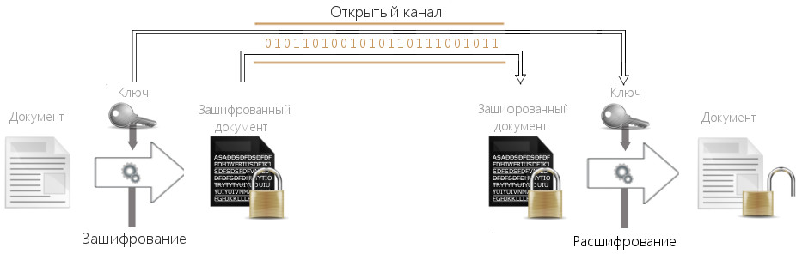
Симметричные, а конкретнее, алфавитные алгоритмы шифрования были одними из первых алгоритмов. Позднее было изобретено асимметричное шифрование, в котором ключи у собеседников разные.
Схема реализации:
Задача. Есть два собеседника — Алиса и Боб, они хотят обмениваться конфиденциальной информацией.
- Генерация ключа:
Боб (или Алиса) выбирает ключ шифрования d и алгоритмы E, D (функции шифрования и расшифровывания), затем посылает эту информацию Алисе (Бобу).
- Шифрование и передача данных:
Алиса шифрует данные m с использованием полученного ключа d.
E(m, d) = c
И передаёт Бобу шифротекст c. То же самое делает Боб, если хочет отправить данные.
- Расшифровывание данных:
Боб (или Алиса), с помощью того де ключа d, расшифровывает шифротекст c.
D(c, d) = m

Недостатками симметричного шифрования является проблема передачи ключа собеседнику и невозможность установить подлинность или авторство текста. Поэтому, например, в основе технологии цифровое подписи лежат асимметричного схемы.

Асимметричное шифрование
В системах с открытым ключом используются два ключа — открытый и закрытый, связанные определённым математическим образом друг с другом. Открытый ключ передаётся по открытому (то есть незащищённому, доступному для наблюдения) каналу и используется для шифрования сообщения и для проверки ЭЦП. Для расшифровки сообщения и для генерации ЭЦП используется секретный ключ.
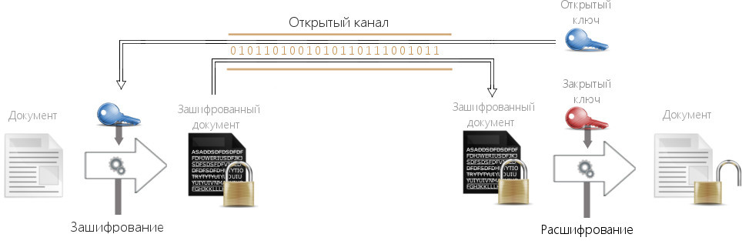
Данная схема решает проблему симметричных схем, связанную с начальной передачей ключа другой стороне. Если в симметричных схема злоумышленник перехватит ключ, то он сможет как «слушать», так и вносить правки в передаваемую информацию. В асимметричных системах другой стороне передаётся открытый ключ, который позволяет шифровать, но не расшифровывать информацию. Таким образом решается проблема симметричных систем, связанная с синхронизацией ключей.
Схема реализации:
Задача. Есть два собеседника — Алиса и Боб, Алиса хочет передавать Бобу конфиденциальную информацию.
- Генерация ключевой пары:
Боб выбирает алгоритм (E, D) и пару открытый, закрытый ключи (e, d) и посылает открытый ключ e Алисе по открытому каналу.

- Шифрование и передача данных:
Алиса шифрует информацию с использованием открытого ключа Боба e.
E(m, e) = c
И передаёт Бобу полученный шифротекст c.
- Расшифровывание сообщения:
Боб, с помощью закрытого ключа d, расшифровывает шифротекст c.
D(c, d) = m
Если необходимо наладить канал связи в обе стороны, то первые две операции необходимо проделать на обеих сторонах, таким образом, каждый будет знать свои закрытый, открытый ключи и открытый ключ собеседника. Закрытый ключ каждой стороны не передается по незащищенному каналу, тем самым оставаясь в секретности.

Часть 1.2
Асимметричное шифрование RSA

